Certificação ISO 9001 nos Serviços de Desenvolvimento de Negócios (BDS) em Moçambique: Desafios e Perspectivas
Carlos Luís Mafumissa
Instituição: UniLúrio Bussiness School
Email: cmafumissa@unilúrio.ac.mz Tel: +258 848615214/870615214

Balbina Zeferino Nhantumbo
Instituição: Grupo BNBC: Incubadora de Negócios
Email: balbinanhantumbo@gmail.com Tel: +258 846295216/878295216

Hassane Langa
Instituição: Logística Estratégica e Serviços (LES LDA)
Email: hassanelanga@yahoo.com.br Tel: +258 848885950

RESUMO
Na actualidade, existe uma maior preocupação e interesse das BDS pela certificação ISO, mas, na prática menos 1% deste segmento de empresas estão certificadas pelas normas ISO 9001. Este artigo analisa o processo de certificação ISO 9001 nos Serviços de Desenvolvimento de Negócios (BDS) em Moçambique Para tal, adoptou uma abordagem quantitativa através de aplicação combinada de quatro técnicas de colecta de dados: workshop de Co-design com as BDS, pesquisa documental, bibliográfica e questionário através do Koobtoolbox aplicado a 33 participantes (25 BDS e 8 actores relevantes) em Maputo e Nampula, e a análise foi feita através de estatística descritiva (frequências, média, percentagens, etc.). O estudo concluiu, inicialmente, que 100% das BDS não estão certificadas com as normas ISO 9001 condicionando as suas operações empresariais e credibilidade, que se verifica em alguns indicadores de desempenho: 100% das BDS não tem qualquer tipo de representação comercial (sucursal, delegação, filial, etc.), 87,5% não exportam os seus serviços, e 88% não provem qualquer tipo de serviços de apoio a certificação ISO as outras empresas. Além disso, constatou que existem seis (6) barreiras para certificação ISO nas BDS: disponibilidade financeira, conhecimentos da norma ISO 9001, divulgação do ISO 9001 as BDS, disponibilidade de especialistas internos, resistência a mudança dos gestores e trabalhadores, e burocracia para certificação 9001, sendo maior, com 65% é a questão da capacidade financeira. Por fim, artigo propõe um modelo funcional para massificar a certificação ISO 9001, composto por três etapas: (i) criação de uma estrutura formal responsável pela gestão do sistema de certificação; (ii) Instrumentos de Apoio à Certificação e (iii) Inclusão e Descentralização.
Palavras chaves: Certificação, ISO 9001, Serviços de Desenvolvimento de Negócios, Benefícios, Desafios e Modelo Funcional de Certificação.
- INTRODUÇÃO
A certificação ISO 9001 em Moçambique é na actualidade um dos maiores requisitos legais e económicos que limitam as MPME’s (Micro, Pequenas e Médias Empresas) ao acesso aos novos mercados, sobretudo nos megas projectos, exportações e internacionalização.
O reconhecimento desta limitação das MPME’s, é feita, por um lado, pelo Governo de Moçambique, através da nova lei das MPME’s aprovado em 2024 (Lei n.° 7/2024, de 6 de junho), que define com um dos seus maiores objectivos, massificar a certificação das MPME’s devido à situação preocupante vivida, por um lado, através das estatísticas sobre certificação apontam que das 51 000 empresas registadas, 116 empresas estão certificadas, menos de 2.20%, isto é, mais de 90% das empresas em Moçambique não têm qualquer tipo de certificação ISO, (AIM, INNOQ, 2023).
A situação da certificação MPME’s em Moçambique parece similar há muitos outros países africanos, pois 2023 ISO Survey aponta que no ranking dos países que mais fazem a certificação (SO 9001, ISO 14001, ISO/IEC 27001, ISO 45001, etc.), nenhum país africano encontra-se posicionado entre 100 países que mais fazem a certificação, sendo que o país africano mais bem posicionado se encontra na posição 139, (SimpleQue, 2024).
A respeito, estudo de Tene, Yuriev e Boiral (2018) sobre adopção de normas de gestão ISO em África, apontam que as certificações ISO na África permanecem relativamente subdesenvolvidas, com cerca de 1% do número total de certificações ISO 9001 e ISO 14001 em todo o mundo.
Mersha (2007) também evidencia está realidade sobre a certificação ISO nas empresas em África, afirmando que actualmente, a África está muito atrás de outras regiões na corrida pela certificação ISO, e essa chamada “divisão de padrões” é vista como um dos principais fatores que contribuem para o fraco desempenho do continente no comércio internacional.
Apesar desta realidade critica da certificação ISO 9001 em África, incluindo em Moçambique, assim como Sampaio, Saraiva e Monteiro (2012) afirmam que existem motivações internas e externas para adopção ISO 9001, em Moçambique existem factores endógenos e exógenos, que estão a criar e despertar apetite das MPME’s pela certificação. Do ponto de vista endógenos, são: (i) crescente percepção de que os imensos recursos inexplorados da África poderão em breve ser explorados, (Mersha, 2007), no caso de Moçambique, o país tem Mega projectos em Tete, Nampula, Cabo Delgado, Inhambane e estas corporações transacionais necessitam de empresas locais (MPME’s) com qualidade para prestar serviços; (ii) aumento das competitivas empresas, onde no país, existem mais de 28 474 MPME’s, registadas que demanda por serviço, (CEMPRE 2014 – 2015); (iii) as empresas perdem muito por falhas, erros e deficiência dos produtos.
Em relação aos factores exógenos, destacam-se: (i) vive-se uma era de informação com domínio das TIC’s (caso de Moçambique houve um aumento de mais de 100% da taxa de acesso à internet em Moçambique, de 2,1% em 2007 para 6,6% em 2017, INE, 2019), com isso exige-se que MPME’s tenham sistema de garantia de qualidade que culmine com a certificação para atender novas demandas de qualidade; (ii) entrada de padrões de qualidade internacionais com a globalização e capital estrangeiro; e (iii) aumento das exigências dos consumidores, o aumento de cidadãos com preocupação com vida saudável e os direitos dos consumidores.
As BDS fazem parte das MPME’s que necessitam a certificação ISO 9001 em Moçambique, não somente pelo facto do número das BDS certificadas com ISO 9001 serem excessivamente baixas, mas também por aquilo que Amha e Ageba (2008), constataram que as BDS, como quaisquer outros mercados, são propensas a falhas e distorções, como, por exemplo, alguns tipos de informação, infraestrutura física e alguns serviços técnicos prestados a operadores de MPME’s que precisam ser subsidiados.
As BDS devem compreendidas, como sendo um segmento de empresas que incluem uma ampla variedade de serviços não financeiros, como treinamento de mão de obra e gestão; extensão, consultoria e aconselhamento; serviços de marketing e informação; desenvolvimento e difusão de tecnologia; e mecanismos que melhoram os vínculos comerciais por meio de subcontratação, (Amha & Ageba, 2008; Goldmark, 1991; Goyal, Sergi & Esposito, 2018).
Assim, as BDS sendo empresas que fortalecem capacidades organizacionais e de negócios para outras MPME’s carecem urgentemente de certificação ISO 9001, não somente para aceder aos novos mercados, mas sobretudo para estarem preparados organizacionalmente e tecnicamente conforme os padrões de qualidade ISSO 9001, para assistir as outras empresas, nas suas limitações organizacionais e gestão, incluindo no processo de certificação ISO 9001.
Neste contexto, que surgem o presente artigo que se subordina a seguinte questão norteadora: em que medida a certificação ISO 9001 ocorre nas empresas que prestam serviços de Desenvolvimento de Negócios em Moçambique?. Para tal, definiu-se como objectivo central, analisar o processo de certificação ISO 9001 nos serviços de desenvolvimento de Negócios em Moçambique, através de três (3) objectivos operacionais: (i) apresentar o processo de certificação ISO 9001 em Moçambique, com enfoque para as BDS; (ii) identificar os desafios estruturais para certificação ISO 9001 nas BDS em Moçambique; e (iii) propor um modelo funcional para massificar a certificação ISO 9001 para as BDS em Moçambique.
Desse modo, para responder cabalmente esses objectivos, a pesquisa foi subdividida em quatro (4) partes fundamentais: a primeira é referente a presente introdução, onde foram anunciados o contexto da certificação ISO 9001, problemática e questão orientadora e os objectivos seguidos; na segunda parte, foi reservado ao estado de arte sobre aborda-se sobre os benefícios, desafios e lições da certificação ISSO em alguns países africanos; a terceira parte apresenta-se os matérias e métodos utilizados, com enfoque para o tipo de pesquisa, técnicas de colecta e análise de dados e os participantes do estudo,, quarta e última parte foi reservado a apresentados aos resultados, onde foram apresentados os dados empíricos obtidos, assim como as conclusões tiradas e as referências bibliográficas consultadas.
- REVISÃO DE LITERATURA
A discussão teórica focalizada apresentada, centra-se totalmente sobre a certificação ISO 9001, onde para apresentar uma abordagem genérica e global sobre a certificação ISO 9001 recorreram-se autores como Ikay & Aslan (2011); Budayan & Okudan abordam o contexto da Turquia; Mastrogiacomo (2017), contexto de Itália; Ismyrlis, Moschidis & Tsiotras (2013) contexto da Grécia, Sampaio, Saraiva & Rodrigues (2008), contexto de Portugal, entre outros.
Assim, para abordar certificação ISO 9001 em África, recorreram-se os seguintes autores que falam sobre este continente: Mersha (2007) - EUA; Tene, Yuriev e Boiral (2018) – Canada; Adem & Verdi (2019) –Etiópia; Ochieng & Njihia (2015) – Quênia, entre outros citados.
Por sua vez, para trazer o contexto moçambicano sobre certificação ISO 9001, recorreu-se: documentos e sites oficiais como relatórios técnicos do INNOQ & IPEME, legislação específica como o caso da Lei n.° 7/2024, de 6 de junho (Lei das MPMEs) e alguns autores que trazem informações relevantes sobre a certificação em Moçambique tais como Sutton (2014); entre outros.
No entanto, a discussão teórica aborda três (3) aspectos cruciais: (i) benefícios da certificação ISO 9001 para MPME’s com enfoque para as BDS; (ii) Desafios estruturais para certificação ISO 9001 para MPME’s, em particular as BDS; e (iii) Lições de aprendizagem da certificação ISO 9001 em diversos países africanos.
2.1 Benefícios da Certificação ISO 9001 para MPME’s com enfoque para as BDS
As indagações das MPME’s, sobretudo no contexto moçambicano, tais como: (i) por que fazer certificação ISO 9001? e (ii) que ganhos as empresas têm com a certificação 9001? São claramente esclarecidas quando são apresentados os benefícios concreto que certificação ISO 9001 tem para as empresas em geral.
Estes os benefícios e/ou ganhos das normas ISO 9001 estão claramente estabelecidos na literatura, assim autores como Mersha (2007) e Sampaio, Saraiva e Monteiro (2009), mencionam os seguintes: (i) a qualidade reduz o custo das operações; (ii) aumenta a produtividade; (iii) ajuda a aumentar as vendas; (iv) impulsiona o desempenho financeiro da empresa; e (v) Melhoria da participação de mercado, entre existentes.
Já autores como Tene, Yuriev e Boiral (2018); Potoski e Prakash (2009) abordando numa perspectiva de globalização económica, onde os países africanos estão aparentemente inseridos, apontam outros benefícios da certificação ISO 9001: (i) aumento da eficiência económica; (ii) redução dos custos das empresas; (iii) promove o comércio internacional.
Além destes, outros estudos revelaram que adopção do ISO 9001 em qualquer contexto, pode trazer diversos benefícios, incluindo melhorias no relacionamento com as partes interessadas (Poksinska et al., 2003), satisfação do cliente (Alemagi et al., 2006; Castka e Corbett, 2015), vantagens de marketing (Poksinska et al., 2003; González-Benito, 2005) e aumento da produtividade e da eficácia (Jang e Lin, 2008; Bansal e Hunter, 2003).
Em África, Ochieng e Njihia (2016), concretamente em Quénia, constatou-se que a certificação ISO 9001 influenciou positivamente nas empresas, nos seguintes aspectos: (i) retorno sobre os ativos líquidos da organização; e (ii) desempenho. Entretanto, esses autores alertam que em termos de lucros e receitas, não há nas empresas em Quénia diferenças significativas entre as organizações com certificação ISO 9001 e as não certificadas.
Por sua vez, na realidade de Quénia, constatou-se que a empresas Certificadas com ISO 9001 conseguem ter: (i) uma boa gestão dos seus fornecedores das empresas; (iii) o desempenho operacional dos trabalhadores no processo de manufactura; e (iii) aplica a melhoria contínua dos seus serviços e produtos.
Portanto, fica evidente que a certificação ISO 9001, ela fornece diversos benefícios e estes não estão limitados há um determinado contexto, mas estão dependentes a sua adopção nas empresas para a sua verificação, na prática. Em Moçambique, Instituto Nacional para Normalização e Qualidade –IP (INNOQ) entidade pública subordinado ao actual Ministério de Economia de Moçambique, no seu website (www.innoq.gov.mz) e documentos institucionais apontam para as empresas, que a agora não é mais tempo de falar e ter a qualidade, mas de provar as partes interessadas, incluindo as entidades competentes, que tem a qualidade nos seus produtos. Assim, estes mencionam quatro (4) benefícios genéricos sobre adopção da certificação em geral, em especial para ISO 9001, nomeadamente reconhecimento, confiança, credibilidade e valor acrescentado.
Ainda no contexto dos benefícios da certificação em Moçambique, a nova lei das PME’s em vigor de 2024, aponta benefícios decorrentes da certificação em Moçambique: (i) a redução da taxa de energia; (ii) a redução para a metade de taxas aplicáveis para a obtenção do selo “Made in Mozambique”; (iii) o direito de preferência na contratação de bens e serviços pelo Estado e outras pessoas colectivas públicas; (iv) a redução de emolumentos/custas judiciais para a metade em sede de Tribunal, no caso de micro e pequenas empresas, e de 20% no caso de médias empresas, nos primeiros três anos após a primeira certificação, (Lei n.° 7/2024, de 6 de junho (Lei das MPMEs); IPEME, 2024; assembleia da República de Moçambique, 2024).
Entretanto, a Lei n.° 7/2024, de 6 de junho não esclarece suficientemente para os próprios beneficiários dos comerciais e fiscais atribuídos no âmbito da certificação, se são exclusivamente para certificações nacionais obrigatórias e voluntárias como, por exemplo obtenção do selo de Qualidade “Made in Mozambique”, ou são também aplicáveis a certificação ISO, como o caso ISO 9001-gestão de qualidade.
2.2 Desafios estruturais para certificação ISO 9001 nas MPME’s
Os desafios para certificação ISO 9001 na actualidade são inúmeros e contextual, variando de empresa para empresa e de país para país. Assim, apresenta-se no quadro 1 a síntese dos principais problemas que obstruem a certificação ISO 9001 nas MPME’s reportado pela literatura relevante:
Quadro 1: limitações para certificação ISO 9001 nas MPME’s
N.o | Desafios para certificação ISO 9001 | Países | Autor(s)
01 | - A fraca estrutura institucional;  - A ineficácia dos programas financiados por doadores;  - Falta de recursos humanos e financeiros;  - A baixa participação no desenvolvimento de normas de gestão ISO;  - Corrupção;  - Especificidades das culturas locais em países africanos; | África | Tene, Yuriev & Boiral (2018)
02 | - Capacidade financeira e humana limitada;  - Infraestrutura inadequadas;  - Capacidades institucionais inadequadas;  - Falta de conscientização sobre qualidade;  - Falta de participação na definição de padrões comerciais. | Quênia, Moçambique, Nigéria, África do Sul e Uganda | Mersha (2007)
03 | - Problemas de gestão;  - Restrições financeiras;  - Capacidade de estabelecer os sistemas, processos e controles necessários para atender aos padrões de certificação;  - Infraestrutura inadequada;  - Treinamento;  - Falta de desenvolvimento de expertise interna;  - Dependência de suporte externo;  - Responsabilidade e engajamento organizacional limitados;  - Desalinhamento com os objetivos e a cultura organizacional. | Botswana | Jacob, Gandure & Kommula (2024)
04 | - Custos substanciais em termos de tempo e dinheiro;  - Resistência dos funcionários pela certificação ISO 9001. | Tanzânia | Mwako & Minja (2006)
05 | - Envolvimento proactivo dos funcionários;  - Fraca participação da gestão do top;  - Sistemas de auditorias internas débeis;  - Os processos de trabalho pouco complementares. | Quénia | Jack (2010)  Thuo (2004)
06 | - Conscientização da qualidade aos funcionários;  - Treinamento dos funcionários;  - Dados de qualidade relacionados aos produtos fornecidos pelos fornecedores;  - Mensuração da satisfação do cliente interno. | Turquia | Budayan & Okudan (2021)
07 | - Comprometimento da gestão;  - Educação e a comunicação;  - Disponibilidade de dados e o uso de estatísticas.  - Recursos muito limitados para a certificação. | Grécia | Siotras (2015)  Psomas, Pantouvakis & Kafetzopoulos (2013)
08 | - Resistência à mudança;  - liderança comprometida;  - Treinamento contínuo;  - Resistência dos funcionários;  - falta de comprometimento da alta gerência;  - Restrições financeiras;  - culturas inadequadas;  - Excessiva burocracia; e  - Uso e interpretação errônea dos preceitos da norma. | Brasil | Barboza & Baptista (2025)  Maekawa, Carvalho & Oliveira (2013)
09 | - Resistência à mudança;  - Baixa capacitação da mão de obra;  - complexidade de alguns instrumentos de gestão e de processos produtivos da empresa;  - Necessidade de investimento constante em capacitação e melhorias. | Jordânia | Tarawneh (2000)
Fonte: adaptado pelos autores
O quadro 1 acima exposto evidencia que, a maioria dos países em desenvolvimento, onde fazem parte os países africanos, como o caso de Moçambique tem tendência de ter maior quantidade de limitações para certificação ISO 9001. Assim, os desafios mais referenciados pela literatura citada para esses países foram: (i) Falta de recursos humanos e financeiros; (ii) Infraestrutura inadequada; (iii) Comprometimento da gestão; (iv) Envolvimento proactivo dos funcionários; e (v) resistência a mudança para adopção as normas ISO 9001.
2.3 Certificação ISO 9001 em África: Lições para o Futuro
Apesar das certificações ISO na África permanecerem relativamente subdesenvolvidas, com cerca de 1% do número total de certificações ISO 9001 e ISO 14001 em todo o mundo, nos últimos anos A adopção de normas de gestão ISO aumentou significativamente em desenvolvimento, especialmente na África, em cerca 20% para a ISO 9001 entre 2014 – 2015, (ISO, 2016; Tene, Yuriev & Boiral, 2018).
Este aumento sugere que em países africanos, como o caso de Moçambique, existe uma preocupação pela certificação ISO 9001, mas também que existem modelos e práticas de certificação que ser neste momento adoptadas.
Entretanto, disseminação da certificação ISO em África é grandemente desequilibrada, com mais de 60% centralizados em dois países: África do Sul e Egito. Esta situação pode ser esclarecida em parte pelo facto de esses países estarem entre as mais economias desenvolvidas na África, (McKinsey Global Institute, 2010). A distribuição distorcida é particularmente evidente quando se comparam os 10 países africanos com maior número de empresas certificadas (Tabela 1).
Tabela 1: 10 países africanos com maior número de empresas certificadas
N.o | Países ISSO | ISO 9001 | % Total em África
01 | Africa do Sul | 4346 | 35,76
02 | Egipto | 2484 | 20,44
03 | Tunísia | 998 | 8,21
04 | Marrocos | 969 | 7,97
05 | Quênia | 656 | 5,40
06 | Argélia | 569 | 4,68
07 | Maurícia | 239 | 1,97
08 | Angola | 208 | 1,71
09 | Nigéria | 202 | 1,66
10 | Costa de Marfim | 162 | 1,33
Fonte: ISO (2016); Tene, Yuriev & Boiral (2018)
Tabela 1, ilustra que metade dos países africanos que ocupam o top 10 da certificação ISO 9001 possuem apenas 2% do total de certificações africanas. Deste modo, África do Sul, Egito, Tunísia e Marrocos representam 72% do ISO 9001 encontrados na África.
Portanto, essas estatísticas sobre a certificação ISO 9001 em países africanos mostram não somente a quantidade de certificação já realizada até ao momento, mas também alguns países africanos já tem um modelo ou estrutura funcional para massificação da certificação ISO nos seus países.
Com base nos estudos de Mersha (2007), Jacob, Gandure e Kommula (2024), Jack (2010), Thuo (2004), Mwako & Minja (2006) e também consulta aos websites de entidades públicas que fazem a certificação ISO nestes países, apresenta-se a seguir quadro 2 comparativo de alguns países com alguma proximidade com Moçambique:

Quadro 2: Certificação ISO nos países em comparação
Critério | África do Sul | Tanzânia | Quénia
Certificação | Sim SEDA | Sim (TBS) | Sim (registro)
ISO Adoptado | 9001, OHSAS | 9001,22000 | 29990 (politicas)
Formação Profissional | Empretec | ToT/Gratuita | Requisito mínimo
Inclusão de género/Jovens | Activo | Parcial | Mediante Politicas Públicas
Financiamento | Subsidiado | Gratuito | Incentivos
Papel do governamental | Público/Privado | Público | Incentivo com regulação
Fonte: Autores
O quadro 2 evidencia, como aspectos convergentes da certificação ISO 9001 nos três países, os seguintes (i) tem um órgão ou entidade pública responsável em promover a gestão de qualidade, que culmina com a certificação ISO 9001; (ii) as normas ISO estão em vigor nestes países, em particular de gestão de qualidade; e (iii) a capacitação ou formação das MPME’s em certificação ISO 9001 é considerada como prioritária. Em termos de divergência, foram registadas as seguintes: (i) o financiamento para certificação ISO 9001 não totalmente gratuito em todos os países; (ii) A inclusão de jovens e mulheres não é automaticamente garantida em todos os conteúdos; e (iii) O Treinamento as MPME’s, embora seja prioritária, não são asseguradas em todos os contextos.
- MATERIAIS E METODOS
A pesquisa foi conduzida observando a abordagem quantitativa, segundo a qual se traduziu em números as opiniões e informações classificadas e analisadas das BDS em Maputo e Nampula, através de uso de recursos e de técnicas estatísticas (percentagem, média, moda, mediana, desvio-padrão, coeficiente de correlação, análise de regressão etc.), (Predanov & Freitas, 2013; Gil, 2008).
Assim, os dados foram colectados por meio da combinação de quatro (4) técnicas: (i) Workshop de co-design com as BDS; (ii) inquérito por questionário as BDS e entidades reguladoras; e (ii) consulta documental; e (iv) pesquisa bibliográfica. A seguir a figura 1 mostra o processo de operacionalização de cada técnica:
Alvo: 17 BDS em Maputo & Nampula & 2 Técnicos do INNOQ & IPEME
Inquérito as BDS

Foram realizados 2 Workshops: envolveu 33 BDS e entidades relevantes, sendo 19 em Maputo & 14 em Nampula.
Workshop com as BDS

Consulta em websites institucionais da SEDA, SIDO, TBS e INNOQ, Relatórios técnicos destas instituições de certificação.
Pesquisa Documental

Para complementar e confrontar os dados primários foram consultados actores sobre a certificação 9001.
Pesquisa bibliográfica

Fonte: Autores
Portanto, de forma global foram envolvidos 33 participantes, sendo 25 BDS em Maputo e Nampula, e 2 entidades governamentais responsável pelas MPME’s (IPEME e INNOQ) e 6 entidades relevantes com a certificação ISO 9001, nomeadamente 1 academia (UniLúrio Business School), 1 ONG’s (TechnoServe), 1 Incubadora de negócios (BNBC incubadora de Negócios) e 1 BDS certificada (IdeiaLab) 2 rede empresarial e cooperativismo (RECAE & AMPCM).
A análise dos dados ocorreu através do aplicativo https://kf.kobotoolbox.org/ e combinadamente com Microsoft Excel, onde efectou uma análise descritiva dos dados obtidos, onde os resultados foram apresentados em gráficos e tabelas, de forma numérica e percentual.
Portanto, as BDS que participaram na pesquisa fazem parte da Rede de Cooperativismo Empresarial (RECAE) entidade criada e suportada pelo Projecto Oholo-TechnoServe, pois são empresas devidamente formalizadas e com tempo de actuação aceitável para efectuar a certificação ISO 9001.
- RESULTADOS
Nesta etapa, estão patentes os dados empíricos obtidos sobre a certificação ISO 9001 das BDS. Assim, para melhor clareza, os dados foram apresentados em dois (2) momentos centrais: (i) apresentação do perfil das BDS; e seguida (ii) situação das BDS face à certificação ISO 9001.
4.1 Perfil Empresarial das BDS
Para melhor analisar a situação da certificação ISO 9001, foram mapeadas as características das BDS: (i) tipo de estabelecimento; (ii) anos de actuação no mercado; (iii) dimensão da BDS; e (vi) serviços prestados na actualidade.
4.1.1 Tipo de Estabelecimento
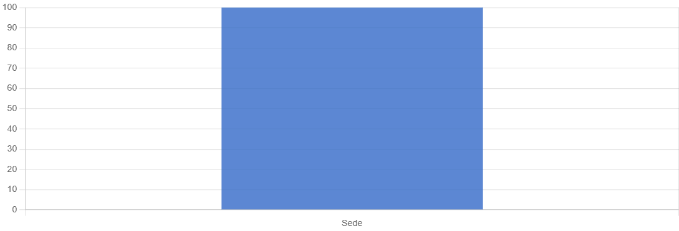
Gráfico 1: Tipo de estabelecimento das BDS
Fonte: autores
O gráfico 1 ilustra que 100% das BDS participantes da pesquisa, os seus estabelecimentos são sede e não filiais ou sucursais. Este dado mostra as dificuldades que as BDS têm para expandir os seus serviços para outros locais (cidades, distritos, etc.) do país, ou seja, não possível encontrar uma BDS com sede em Maputo a actuar actualmente em Nampula, e vice-versa.
Portanto, as BDS têm tendência de fixar apenas um determinado local e não expandir os seus serviços para outros locais.
No entanto, o estudo de Sampaio, Saraiva e Monteiro (2012), Mersha (2007) afirmam que a certificação ISO 9001 aumenta a competitividade e acesso aos novos mercados.
Deste modo, provavelmente as dificuldades que as BDS têm para expandir os seus serviços/produtos para outros locais deve-se, dentre outros factores, a ausência generalizada de certificação ISO neste segmento de empresas.
4.1.2 Anos de Actuação no Mercado
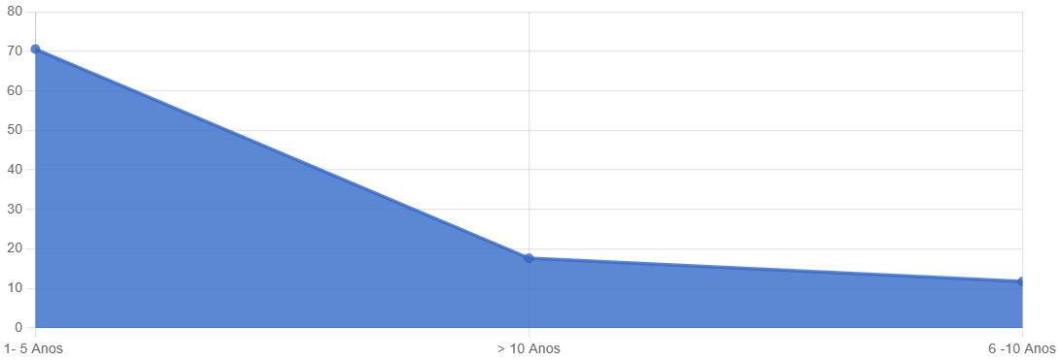
Gráfico 2: Ano de actuação das BDS
Fonte: autores

Os resultados patentes no gráfico 2, ilustram que a maioria das BDS em Maputo e Nampula envolvidos na pesquisa, equivalente à 68,75, estão no mercado entre 1 – 5 anos. Adicionalmente, 18.75% das BDS tem até 1 anos de existência no mercado e apenas 12.5% tem entre 6 – 10 anos no mercado.
Portanto, a maioria das BDS em Maputo e Nampula estão a operar no mercado à menos de 5 anos, e esse tempo está a condicionar na quantidade de BDS certificadas pelas normas nacionais e internacionais, bem como na sua profissionalização.
A respeito, estudo Mwako e Minja (2006) baseado na realidade da Tanzânia, aponta a questão de tempo de actuação como desafio de certificação ISO 9001. Assim, o facto das BDS terem na sua maioria menos de 5 anos de actuação no mercado nacional, pode ser um dos factores que condicionam a certificação ISO 9001 deste segmento de empresas.
4.1.3 Dimensão das BDS
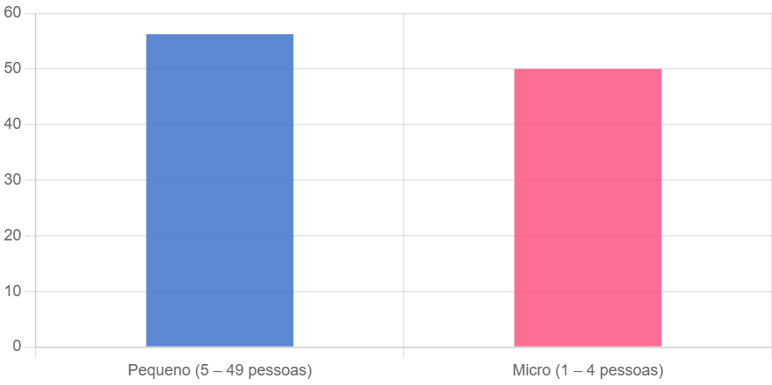
Gráfico 3: Dimensões das BDS
Fonte: autores
Conforme classificação de empresas previstas no artigo 25 da Lei n.º 13/2023, de 25 de agosto (Lei de Trabalho) e Artigo 7 do Decreto-Lei n.º 1/2022, de 25 de maio (Código comercial), o gráfico 3 apresenta que grande parte das BDS em Nampula e Maputo estão nas categorias de Micro e pequenas, com 56% e 50%, com base nas frequências obtidas para cada categoria de empresas.
Portanto, pouca BDS nos locais de estudo encontra-se na categoria de média e grande empresa neste momento, ou seja, conseguem empregar entre 30 a mais 100 trabalhadores, produzido um volume de negócio anual igual ou superior 150.000.000,00 meticais, conforme regulado pelas leis acima apresentadas.
No entanto, o facto de as BDS estarem maioritariamente na categoria de Micro e Pequenas Empresas, é explicado pelo facto das MPME’s serem o maior segmento de empresas em Moçambique, com 41 671 PME’s das 51 237 empresas existentes, cerca de 81,3%, (INE, 2017), mas sobretudo porque a experiência empírica evidencia que as BDS nascem como iniciativas pequenas, geralmente de cidadãos jovens que não tem acesso a grandes recursos financeiros.
Estudo de Barboza e Baptista (2025), Maekawa, Carvalho e Oliveira (2013) no Brasil e Jacob, Gandure & Kommula (2024) em Botswana, evidenciam que grande parte dos desafios tais como problemas de gestão, restrições financeiras, infraestrutura inadequada, treinamento, falta de expertise internos, entre outros, sendo reportados sobre o processo de certificação ISO em geral, em particular ISO 9001 em muitos países em desenvolvimento, como o caso de Moçambique são verificados nas MPME’s em detrimento de grandes empresas.
2.1.4 Exportações nas BDS
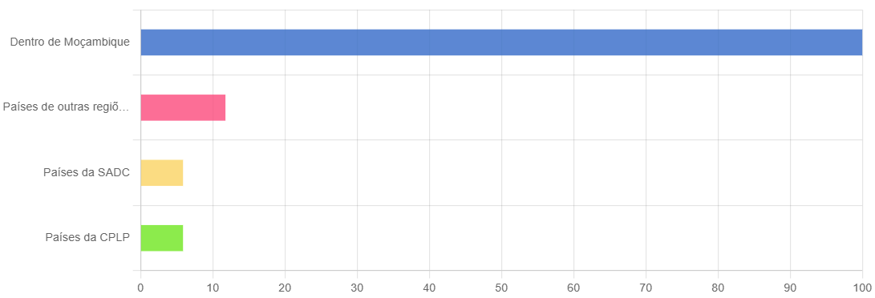
Gráfico 4: Exportações das BDS
Fonte: autores
O gráfico 4, indica que na atualidade 100% das BDS conseguem prover seus serviços simplesmente dentro de Moçambique, e menos de 12,5% conseguem prover seus serviços para países de outras regiões da áfrica, e menos de 6,5% conseguem prover seus serviços nas regiões da SADC e da CPLP na actualidade.
Portanto, 87,5% das BDS não fazem e nem conseguem fazer exportação dos serviços para fora de Moçambique, por isso se focam 100% na economia moçambicana exclusivamente.
As limitações de exportações dos serviços das BDS em Moçambique deve-se, dentre outros factores, as dificuldades que as MPME’s têm para atender cabalmente os requisitos para exportações em diversos mercados internacionais, e um destes requisitos a existência de certificação ISO.
Por isso, Amha e Ageba (2008), Goyal, Sergi & Esposito (2018), advertem claramente que um dos benefícios da certificação ISO 9001 é aumentar as exportações. Por isso, as BDS em Moçambique precisam da certificação 9001 para aumentar a exportação dos seus serviços, quer na região da SADC, CPLP, quer no resto do mundo em geral.

2.1.5 Serviços Prestados pelas BDS
Serviços das BDS | Frequência | Percentagem
Gestão empresarial e de negócios | 10 | 58.82
Concepção de planos de negócios e projectos de investimentos | 9 | 52.94
Agronegócio | 7 | 41.18
Outras áreas especificas | 6 | 35.29
Legalização de empresas | 5 | 29.41
Incubação de empresas | 5 | 29.41
Extensão rural | 4 | 23.53
Pesquisa de mercado e institucionais | 3 | 17.65
Prestação de formações vocacionais e especializados | 3 | 17.65
Preparação para certificação e certificação ISO (9001, 45001, 29990, etc.) | 2 | 11.76
Serviços Tecnológicos | 2 | 11.76
Provisão de financiamento e Crédito | 1 | 5.88
Tabela 2: serviços das BDS em Moçambique
Fonte: Autores; Miruku & TechnoServe (2024);

A tabela 2 mostra os serviços prestados pelas BDS na actualidade, sendo que os três principais serviços das BDS são: (i) 56% serviços de gestão empresarial e de negócios; (ii) 43.75% serviços de Agronegócio; e (iii) 31% incubação de empresas.
Entretanto, os três (3) serviços com menor expressão nas BDS são: (i) provisão de financiamento e crédito com 5.88%; (ii) prestação de formações vocacionais e especializados, com 17.65%; e (iii) serviços tecnológicos com 11.76%.
Relativamente aos serviços apoio a certificação ISO (9001, 45 001, 29 990, etc.) para outras MPME’s, os dados patentes na tabela 2, mostram que 88% das BDS não prestam este tipo de serviço em Moçambique, isto é, somente 12% tem qualquer tipo de actividade ligado com a certificação ISO.
Com dados obtidos no Workshop com as BDS em Maputo e Nampula, das BDS que trabalham com a certificação se concentram grandemente em fornecer treinamentos/capacitação presenciais ou online sobre a certificação ISO, sem qualquer tipo de assistência técnica prática na criação ou montagem dos requisitos nas próprias MPME’s para responder às exigências da norma.
Além disso, não foi encontrado nenhuma BDS envolvida na pesquisa que possui a autorização ISO, para efectuar a certificação ISO de qualquer série em Moçambique, tal como acontece com algumas grandes empresas que actuam em Moçambique.

  - Adopção da Certificação ISO 9001 nas BDS
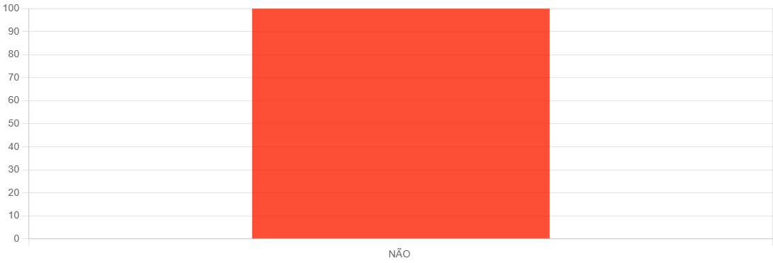
Gráfico 5: Adopção da Certificação ISO 9001 nas BDS
Fonte: autores
Os dados patentes no gráfico 5, demonstram que 100% das BDS envolvidos na pesquisa em Maputo e Nampula não adoptam a certificação ISO 9001 referente a gestão de qualidade.
Noutros termos, as BDS prestam serviços de apoio e assistência técnicas as outras MPME’s tais como treinamento de mão de obra e gestão, extensão, consultoria, mentoria e aconselhamento; serviços de marketing e informação; desenvolvimento e difusão de tecnologia; e mecanismos que melhoram os vínculos comerciais por meio de subcontratação, (Amha & Ageba, 2008; Goldmark, 1991; Goyal, Sergi & Esposito, 2018), mas qualquer certificação Internacional de garantia de qualidade, sendo obtida através da certificação ISO 9001.
Além disso, há não adopção da certificação ISO 9001 pela BDS fazem que os diversos benefícios apontados pelos autores como Tene, Yuriev e Boiral (2018), Potoski e Prakash (2009), Poksinska et al. (2003), González-Benito e González-Benito (2005), Jang e Lin (2008) não sejam efectivamente observados nas BDS em Moçambique. Por exemplo, as BDS apresentaram nos Workshops como uma das suas principais preocupações, acesso aos mega projectos em Moçambique, e provavelmente essa limitação ocorre nas BDS, pois as corporações transacionais que operam em Moçambique existem como um dos requisitos legais obrigatórias a existência da certificação ISO 9001 e outras genéricas.
4.3 Barreiras para certificação ISO 9001 nas BDS
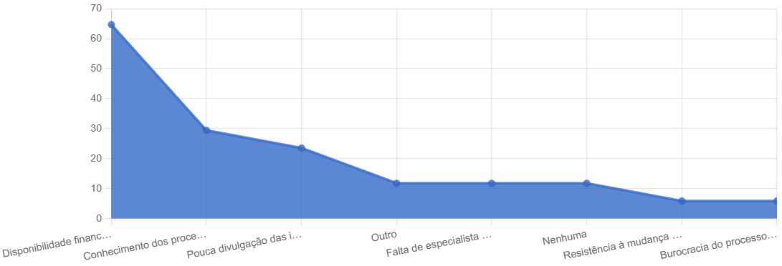
Gráfico 5: Barreiras concretas a certificação ISO 9001 nas BDS
Fonte: autores
O Gráfico 5 mostra que existem na actualidade seis (6) desafios centrais que condicionam a certificação ISO 9001 nas BDS, nomeadamente: (i) disponibilidade financeira das BDS para cobrir os custos da certificação ISO 9001, com 65%; (ii) conhecimento das BDS dos procedimentos e documentação para certificação ISO 9001, equivalentes 30% das BDS; (iii) pouca divulgação da certificação ISO 9001 pelas entidades competentes, com peso de 22%; (iv) falta de especialistas internos em certificação ISO 9001 nas BDS com peso percentual de 13%; (v) resistência a mudança dos gestores e trabalhadores para adopção a certificação ISO 9001, de 6%; e (vi) burocracia do processo de certificação 9001.
Analisando as limitações das BDS para certificação ISO 9001, podem ser agrupadas em duas (2) categorias distintas: (i) Desafios para certificação ISO 9001 imputáveis as próprias BDS; e (ii) Desafios de certificação ISO 9001 imputado ao Estado. Assim, são os desafios imputáveis as BDS as seguintes: disponibilidade financeira, conhecimento do ISO 9001 e falta de especialistas internos em certificação ISO 9001. E são desafios imputados ao Estado (através do INNOQ) as seguintes: pouca divulgação da certificação ISO 9001 as BDS; e burocracia do processo de certificação 9001.
No entanto, os desafios apontados as BDS anteriormente, são praticamente os mesmos achados na literatura citada, por autores como Tene, Yuriev & Boiral (2018), Mersha (2007), Jacob, Gandure & Kommula (2024), Barboza & Baptista (2025), Maekawa, Carvalho & Oliveira (2013) que apresentam as dificuldades da certificação ISO 9001, sobretudo em países em desenvolvimento como Quênia, Moçambique, Nigéria, África do Sul e Uganda, Botswana, Brasil, etc.
Estes autores referenciam igualmente, que as questões de disponibilidade financeira, domínio da norma ISO 9001 nas MPME’s e a capacidade humana limitada, como limitações para a certificação ISO 9001.
  - Modelo Funcional para Massificar a Certificação ISO 9001 para as BDS em Moçambique
A certificação para as normas ISO 9001, 14 001 e 45 001, etc. tornou-se um dos requisitos obrigatório para processo de contratação nacional e internacional das BDS, e todas outras MPME’s. Neste contexto, face à quantidade actual de BDS certificadas, os desafios estruturais das BDS para a certificação ISO 9001 e benchmarking feito nos países africanos, a partir da literatura é importante desenhar um modelo funcional para massificar a certificação ISO em Moçambique.
Está preocupação pela massificação da certificação ISO 9001 em países africanos também é apresentada pelo estudo de Mersha (2007), onde expõe sete (7) recomendações precisas para aumentar o número de empresas certificada no continente africano:
- Criar consciência de qualidade entre os principais líderes da indústria e do governo e buscar seu compromisso com os esforços de melhoria da qualidade: os gestores de topo das empresas privadas e os altos funcionários do governo devem, em primeiro lugar, desenvolver a consciência sobre as implicações da melhoria da qualidade para a competitividade e o crescimento económico.
- Melhorar o clima de investimento: a redução da corrupção, a redução da burocracia, a garantia do fornecimento de infraestrutura crítica, como energia, telecomunicações e serviços, de transporte, e a construção e modernização de instalações de processamento e armazenamento para atender aos padrões globais.
- Prestar assistência a empresas orientadas para a exportação: os governos africanos podem fornecer subsídios ou linhas de crédito a empresas elegíveis para ajudar a cobrir o custo da certificação ISO, pois custo para obter o registro ISO para pequenas e médias empresas varia de US$ 10.000 a US 30.000, um valor proibitivo para a maioria das empresas africanas.
- Desenvolver capacidade interna para facilitar a certificação ISO: Isso inclui a aquisição das credenciais necessárias para actuar como auditores ISO e o desenvolvimento de programas de treinamento adequados para auxiliar gerentes e funcionários em empresas locais, e essas actividades podem ser liderados por institutos de gestão de qualidade (INNOQ), as universidades e as empresas de consultoria locais em África.
- Fortalecer a parceria público-privada: permitir que líderes da indústria e autoridades governamentais na África se envolvam em esforços conjuntos para promover a qualidade e a excelência em desempenho.
- Compartilhar as melhores práticas com outras empresas: o compartilhamento dessas informações incentivará a certificação ISSO por meio de um “efeito demonstração”, no qual outras empresas terão a oportunidade de aprender com os exemplos positivos das empresas que obtiveram a certificação.
- Vincular o registro ISO com o lançamento da Iniciativa do Prêmio Nacional de Qualidade: Além de incentivar a certificação ISO, O programa criará uma conscientização muito necessária entre líderes governamentais e industriais sobre a importância da qualidade para a sobrevivência econômica e o sucesso no mundo altamente competitivo de hoje.
Nesta pesquisa, para além de condisser com as recomendações técnicas propostas por Mersha (2007), pois totalmente alinhados com as necessidades das MPME’s para certificação ISO em Moçambique, apresenta-se um modelo funcional para largar a certificação ISO das BDS:

Fonte: Autores
Para etapa 1, recomenda-se a criação de uma estrutura formal responsável pela gestão do sistema de certificação, integrada ao IPEME ou ao INNOQ, com competências para coordenação técnica, emissão de certificados, supervisão de auditorias e articulação com parceiros internacionais.
Para etapa 2, deve-se no Programa nacional de capacitação ISO: (i) desenvolver módulos formativos presenciais e online sobre as normas ISO 9001 e 29 990, adaptados à realidade dos BDS moçambicanos e segmentados por níveis de maturidade organizacional; (ii) Criação de uma rede de formadores e auditores certificados; (iii) elaboração de manuais operacionais e guias práticos; e (iv) Integração de componentes digitais e ferramentas de autodiagnóstico.
Ainda nesta sobre o Fundo Nacional de Apoio à Certificação e linhas de crédito específicas recomenda-se: (i) Desenvolvimento de linhas de crédito e garantias para BDS; (ii) Modelos de tarifação diferenciada; e (iii) Inclusão da certificação nos critérios de acesso a contratos públicos e financiamento.
Na etapa 3, deve-se integrar as seguintes actividades: (i) estabelecer metas de cobertura geográfica mínima para as ações de capacitação e certificação; (ii) criação de centros regionais de apoio à certificação; (iii) integração da dimensão de género e juventude e (iv) Monitoria e avaliação com foco na equidade.
- CONCLUSÕES
Na actualidade, as BDS e as demais MPME’s em Moçambique estão a despertar para a certificação ISO 9001, mas a sua adopção está extremamente longe para a sua efectivação, devido múltiplos factores estruturais e funcionais.
Assim, o crescente interesse das BDS surgem de factores internos e externos, tais como exigência da certificação ISO como requisito de contratação nos megas projectos, necessidade de exportação de produtos, aumento das exigências consumidores pela qualidade, uso de TIC’s e garantia de eficiência empresarial (redução de custos, erros e deficiência dos produtos).
Apesar de amor platónico pela certificação ISO 9001, dados empíricos mostram que 100% das BDS não tem a certificação ISO 9001 condicionando as suas operações empresariais e credibilidade como empresas que fornecem suporte técnico para outras.
Em virtude disso, o perfil das BDS aponta que 100% das BDS não tem qualquer tipo de representação comercial (sucursal, delegação, filial, etc.), mais de 56% estão na categoria de micro e pequenas não conseguindo empregar mais de 30 pessoas, 87,5% não fazem exportação de serviços, e 88% das BDS não fornecem qualquer tipo de serviços de apoio a certificação ISO na actualidade.
Neste contexto, seis (6) barreiras centrais para certificação ISO 9001 nas BDS, concretamente disponibilidade financeira, conhecimentos da norma ISO 9001, divulgação das ISO 9001 as BDS, disponibilidade de especialistas internos, resistência a mudança dos gestores, trabalhadores e burocracia para certificação 9001, sendo que desafio com maior peso de 65% é a questão da capacidade financeira das BDS para cumprir os custos alto da certificação ISO actualmente.
No entanto, destes desafios três desafios são atribuídos as próprias BDS as suas resoluções, pois estão ligadas com questões internas de gestão, funcionamento e organização empresarial, disponibilidade financeira, conhecimento das ISO 9001 e falta de especialistas internos em certificação ISO 9001. Igualmente três desafios são atribuídos ao Estado, através do INNOQ como entidade estatal responsável pelas certificações, nomeadamente pouca divulgação da certificação ISO 9001 as BDS; e burocracia do processo de certificação 9001.
Por fim, constatou-se que dado ao contexto socioeconómico das BDS na actualidade, existe uma necessidade de massificar a certificação 9001, que passa inicialmente, pela implementação das sete (7) recomendações técnicas deixadas por outros estudos anteriores, nomeadamente: criar consciência de qualidade entre os principais líderes da indústria e do governo, melhorar o clima de investimento, prestar assistência a empresas orientadas para a exportação, desenvolver capacidade interna para facilitar a certificação ISO, fortalecer a parceria público-privada, compartilhar as melhores práticas com outras empresas, vincular o registro ISO com o lançamento da Iniciativa do Prêmio Nacional de Qualidade.
Além destas recomendações concretas, constatou que o largamento da certificação das BDS em Moçambique passam inequivocamente pela implementação de um modelo funcional de certificação, constituído por três etapas centrais e desta contem actividades específicas: (i) Para etapa 1, recomendou-se a criação de uma estrutura formal responsável pela gestão do sistema de certificação, integrada ao IPEME ou ao INNOQ, com competências para coordenação técnica, emissão de certificados, supervisão de auditorias e articulação com parceiros internacionais.
Para etapa 2, deve-se no Programa nacional de capacitação ISO: (i) desenvolver módulos formativos presenciais e online sobre as normas ISO 9001 e 29990, adaptados à realidade dos BDS moçambicanos e segmentados por níveis de maturidade organizacional; (ii) Criação de uma rede de formadores e auditores certificados; (iii) elaboração de manuais operacionais e guias práticos; e (iv) Integração de componentes digitais e ferramentas de autodiagnóstico.
Ainda nesta sobre o Fundo Nacional de Apoio à Certificação e linhas de crédito específicas recomenda-se: (i) Desenvolvimento de linhas de crédito e garantias para BDS; (ii) Modelos de tarifação diferenciada; e (iii) Inclusão da certificação nos critérios de acesso a contratos públicos e financiamento.
Na etapa 3, deve-se integrar as seguintes actividades: (i) estabelecer metas de cobertura geográfica mínima para as ações de capacitação e certificação; (ii) criação de centros regionais de apoio à certificação; (iii) integração da dimensão de género e juventude e (iv) Monitoria e avaliação com foco na equidade.

- REFERÊNCIAS BIBLIOGRÁFICAS
Adem, M. K. & Virdi, S. S. (2020). The effect of TQM practices on operational performance: an empirical analysis of ISO 9001: 2008 certified manufacturing organizations in Ethiopia. Emerald Publishing Limited, htpp:doi:10.1108/TQM-03-2019-0076.
Amha, W. & Ageba, G. (2008). Business development services (BDS) in Ethiopia Status, prospects and challenges in the micro and small enterprise sector. International Journal of Emerging Markets, Doi: 10.1108/17468800610703360.
Bansal P. & Hunter, T. (2003). Strategic explanations for the early adoption of ISO 14001. J Bus Ethics.
Budayan, C. & Okudan, O. (2021). Roadmap for the implementation of total quality management (TQM) in ISO 9001-certified construction companies: Evidence from Turkey. Istambul, Turkey: Ain Shams Engineering Journal.
Gil, A. C. (2008). Métodos e técnicas de pesquisa social (6ª ed.). São Paulo, Brasil: Atlas.
Goldmark, L. (1996). Business Development Services: A Framework for Analysis Workpaper. Washington, D.C, USA: Banco Interamericano de Desarrollo.
González-Benito J. (2005). An analysis of the relationship between environmental motivations and ISO 14001 certification. Br J Manage.
Goyal, S. & Sergi, B. S. (2018). Business development services for micro, small and medium enterprises – literature review of past trends and future directions. Haryana, India: World Review of Entrepreneurship, Management and Sust. Development.
https://www.simpleque.com/top-10-countries-for-iso-9001-and-iso-14001-certifications-worldwide-iso-survey-2021/
https://aimnews.org/2023/04/13/gestao-de-qualidade-mocambique-possui-baixo-numero-de-empresas-certificadas/
https://www.innoq.gov.mz/lista-de-empresas-certificadas-pelo-innoq-ip/
https://bd.ipeme.gov.mz/lei-das-pmes-aprovada-na-especialidade-e-em-definitivo/
http://www.kebs.org/index.php?opt=certification&pageno=6&view=qms_firm
Instituto Nacional de Estatistica (2019). Resultados Definitivos: Censo 2017 IV Recenseamento Geral da População e Habitação. Maputo, Moçambique.
Iatridis K. & Kesidou, E. (2016). What drives substantive versus symbolic implementation of ISO 14001 in a time of economic crisis? Insights from Greek manufacturing companies. J Bus Ethics 1–19.
Jacob, L. A., Gandure, J. & Kommula, V. P. (2024). Quality Paper Investigation of sustainability failures of ISO 9001 quality management system – a case of Botswana. International Journal of Quality & Reliability Management: DOI 10.1108/IJQRM-07-2023-0223.
Jack, O. K. (2010). Benefits and challenges of implementation of ISO 9001:2008 certification at Kenya medical training college. Degree in Master of Business Administration, School of Business, and University of Nairobi.
Jang W. & Lin, C. (2008). An integrated framework for ISO 9000 motivation, depth of ISO implementation and firm performance. The case of Taiwan. J Manuf Technol Manage.
Lei n.º 7/2024, de 6 de Junho - Aprova a Lei das Micro, Pequenas e Médias Empresas.
McKinsey Global Institute (2016) Lions on the move II: realizing the potential of Africa’s economies. Retrieved from file:///C:/Users/Christian/Downloads/MGI-Lions-on-the-Move-2-Full-report-September-2016v2%20(1).pdf
Mwakio, C. N. & Minja, E. J. (2006). ISO 9000 certification: some lessons from a large firm in Tanzania. Business Management Review Journal.
Mersha, T. (2007). Narrowing ISO certification gap in Africa. Baltimore, USA: Int. J. Productivity and Quality Management, Vol. 2, No. 1, 2007 65N.
Ochieng, J. D. &. Njihia, M. S. N (2015). “The impact of ISO 9001 implementation on organizational performance in Kenya”. The TQM Journal, Vol. 27 Iss 6 pp. 761 – 771 Permanent link to this document: http://dx.doi.org/10.1108/TQM-06-2015-0071
Poksinska B., Dahlgaard J. & Eklund, J. (2003). Implementing ISO 14000 in Sweden: motives, benefits and comparisons with ISO 9000. International Jornal Qual Reliab Manage.
Psomas, E. and Kafetzopoulos, D. (2014). Performance measures of ISO 9001 certified and non-certified manufacturing companies. Benchmarking: An International Journal, Vol. 21 No. 5.
Potoski M. & Prakash, A. (2009). Information asymmetries as trade barriers: ISO 9000 increases international commerce. Jornal Policy Anal Manage.
Prodanov, C. C. & Freitas E. C.(2013). Metodologia do trabalho científico [recurso eletrônico] : métodos e técnicas da pesquisa e do trabalho acadêmico (2ª ed.), Novo Hamburgo, Brasil Feevale.
Sampaio, P., Saraiva, P. & Rodrigues, A.G. (2011). ISO 9001 certification forecasting models. International Journal of Quality & Reliability Management, Vol. 28 No. 1, pp. 5-26.
Tsiotras, V. I. O. M. G. (2015). Critical success factors examined in ISO 9001:2008-certified Greek companies using multidimensional statistics. International Journal of Quality & Reliability Management, Vol. 32 Iss 2 pp. 114 – 131 Permanent link to this document: http://dx.doi.org/10.1108/IJQRM-07-2013-0117.
Tene, C. V. T. & Yuriev, A., Boiral, O. (2018). Adopting ISO Management Standards in Africa: Barriers and Cultural Challenges. Quebec, Canada: Measuring Operations Performance, https://doi.org/10.1007/978-3-319-65675-5_4.
Thuo, C.M (2004). Adoption of ISO 9001 quality management standard and operational performance of service organizations in Kenya. Degree in Master of Business, University of Nairobi.

